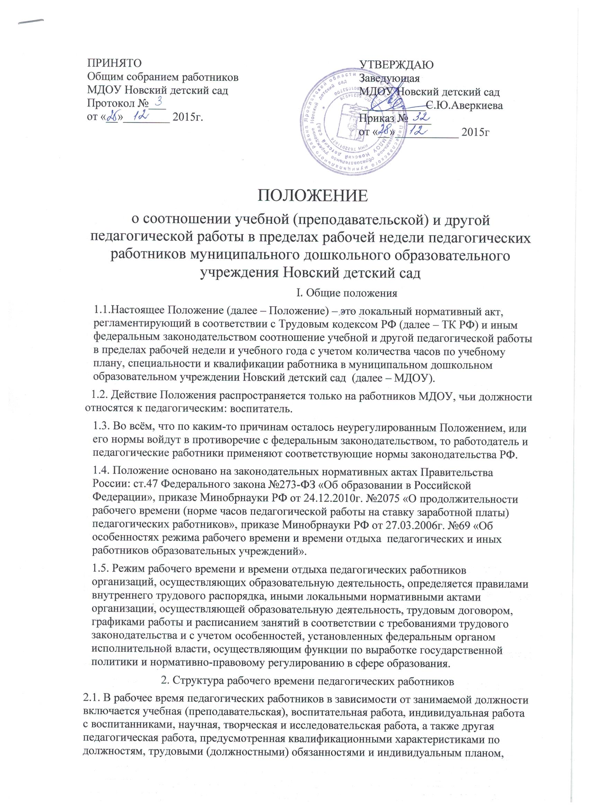

педагогическая работа, предусмотренная квалификационными характеристиками по должностям, трудовыми (должностными) обязанностями и индивидуальным планом, методическая, подготовительная, организационная, диагностическая работа, работа по ведению мониторинга, работа, предусмотренная планами воспитательных, физкультурно-оздоровительных, спортивных, творческих и иных мероприятий, проводимых с воспитанниками.
Конкретные трудовые (должностные) обязанности педагогических работников определяются их трудовыми договорами и должностными инструкциями.
2.2. Продолжительность рабочего времени (норма часов педагогической работы за ставку заработной платы) для педагогических работников устанавливается исходя из сокращенной продолжительности рабочего времени не более 36 часов в неделю.
2.3. Педагогическим работникам в зависимости от должности и (или) специальности с учётом особенностей их труда устанавливается:
36 часов в неделю: воспитателям
2.4. Выполнение педагогической работы регулируется расписанием учебных занятий, составляемым с учетом педагогической целесообразности, соблюдения санитарно-гигиенических норм и рационального использования времени педагога, которое утверждается заведующей МДОУ.
2.5. За педагогическую работу, выполняемую с согласия педагогических работников сверх установленной нормы часов за ставку заработной платы, производится дополнительная оплата соответственно получаемой ставке заработной платы в одинарном размере.
2.6. Режим рабочего времени педагогических работников, которым не может быть обеспечена полная учебная нагрузка и гарантируется выплата ставки заработной платы в полном размере в случаях, предусмотренных приказом Министерства образования и науки РФ от 24.12.2010 г. № 2075 «О продолжительности рабочего времени (норме часов педагогической работы за ставку заработной платы) педагогических работников», определяется с учетом их догрузки до установленной нормы часов другой педагогической работой.
2.7. Конкретная продолжительность учебных занятий, а также перерывов (перемен) между ними предусматривается с учетом соответствующих санитарно-эпидемиологических правил и нормативов (СанПиН), утвержденных в установленном порядке.
2.8. Другая часть педагогической работы, требующая затрат рабочего времени, которое не конкретизировано по количеству часов, вытекает из их должностных обязанностей, предусмотренных Уставом, Правилами внутреннего трудового распорядка Учреждения, тарифно-квалификационными (квалификационными) характеристиками, и регулируется графиками и планами работы, в т.ч. личными планами (циклограммами) педагогического работника, и включает:
- выполнение обязанностей, связанных с участием в работе педагогического, методического советов, с работой по проведению родительских собраний, консультаций, оздоровительных, воспитательных и других мероприятий, предусмотренных образовательной программой;
- организацию и проведение методической, диагностической и консультативной помощи родителям (законным представителям);
- время, затрачиваемое непосредственно на подготовку к работе по обучению и воспитанию детей, изучению их индивидуальных способностей, интересов и склонностей, а также их семейных обстоятельств и жилищно-бытовых условий;
- выполнение дополнительно возложенных на педагогических работников обязанностей, непосредственно связанных с образовательным процессом, с соответствующей дополнительной оплатой труда (работа с неблагополучными семьями воспитанников)
Соотношение другой педагогической работы по отношению к учебной не должно быть больше 1:1 от норм рабочего времени педагога в пределах рабочей недели за ставку заработной платы.
2.9. При составлении графиков работы педагогических работников перерывы в рабочем времени, не связанные с отдыхом и приемом работниками пищи, не допускаются, за исключением случаев, предусмотренных настоящим Положением.
2.10. Периоды времени, в течение которых МДОУ осуществляет свою деятельность, свободные для педагогических работников, ведущих педагогическую работу, от проведения учебных занятий по расписанию, от выполнения иных обязанностей, регулируемых графиками и планами работы, педагогический работник использует для повышения квалификации, самообразования, научно-методической деятельности, подготовки к занятиям т.п.
2.11. Периоды отмены образовательной деятельности для воспитанников по санитарно-эпидемиологическим, климатическим и другим основаниям являются рабочим временем педагогических и других работников МДОУ. В такие периоды педагогические работники привлекаются к учебно-воспитательной, методической, организационной работе на основании приказа по МДОУ.

3. Определение учебной нагрузки педагогическим работникам
3.1. Объем учебной нагрузки педагогическим работникам устанавливается, исходя из количества часов по учебному плану и программам, обеспеченности кадрами, других конкретных условий в МДОУ. Учебная нагрузка педагогического работника, оговариваемая в трудовом договоре, должна соответствовать требованиям законодательства РФ
3.2. Объем учебной нагрузки педагогических работников больше или меньше нормы часов за должностной оклад устанавливается только с их письменного согласия.
3.3. Преподавательская работа в том же МДОУ для педагогических работников совместительством не считается.
3.4. Учебная нагрузка педагогических работников, находящихся к началу учебного года в отпуске по уходу за ребенком до достижения им возраста 3 лет либо ином отпуске, устанавливается при распределении ее на очередной учебный год на общих основаниях и передается на этот период для выполнения другими педагогическим работникам.
3.5. Тарификация педагогических работников производится 1 раз в год в сентябре текущего учебного года. В апреле текущего учебного года может проводиться предварительная тарификация на следующий учебный год в целях повышения качества расстановки кадров и обеспечения кадровой политики. При невыполнении по независящим от педагогического работника причинам объема установленной учебной нагрузки, уменьшение заработной платы не производится.
4.Основные обязанности педагогических работников в рабочее время
4.1. Педагогические работники обязаны:
1) осуществлять свою деятельность на высоком профессиональном уровне, обеспечивать в полном объеме реализацию в полном объеме утвержденную рабочую программу;
2) соблюдать правовые, нравственные и этические нормы, следовать требованиям профессиональной этики;
3) уважать честь и достоинство обучающихся и других участников образовательных отношений;
4) развивать у воспитанников познавательную активность, самостоятельность, инициативу, творческие способности, формировать гражданскую позицию, способность к труду и жизни в условиях современного мира, формировать у воспитанников культуру здорового и безопасного образа жизни;
5) применять педагогически обоснованные и обеспечивающие высокое качество образования формы, методы обучения и воспитания;
6) учитывать особенности психофизического развития воспитанников и состояние их здоровья, соблюдать специальные условия, необходимые для получения образования лицами с ограниченными возможностями здоровья, взаимодействовать при необходимости с медицинскими организациями;
7) систематически повышать свой профессиональный уровень;
8) проходить аттестацию на соответствие занимаемой должности в порядке, установленном законодательством об образовании;
9) проходить в соответствии с трудовым законодательством предварительные при поступлении на работу и периодические медицинские осмотры, а также внеочередные медицинские осмотры по направлению работодателя;
10) проходить в установленном законодательством Российской Федерации порядке обучение и проверку знаний и навыков в области охраны труда;
11) соблюдать устав образовательной организации, правила внутреннего трудового распорядка.
12) педагогический работник организации, осуществляющей образовательную деятельность, в том числе в качестве индивидуального предпринимателя, не вправе оказывать платные образовательные услуги обучающимся в данной организации, если это приводит к конфликту интересов педагогического работника.
5. Распределение рабочего времени воспитателей
5.1.Воспитатель выполняет следующие должностные функции:
-осуществляет деятельность по графику проветривания, индивидуальную работу с воспитанниками в соответствии с календарным и перспективным планированием;
-организует и осуществляет утренний фильтр при приеме воспитанников в МДОУ, проводит беседу с родителями (законными представителями) о состоянии здоровья воспитанников;
-организует работу дежурных воспитанников по уголку природы, столовой, учебной деятельности;
-предлагает дидактические и сюжетно-ролевые игры воспитанникам для совместной и самостоятельной деятельности;
-проводит утреннюю гимнастику с элементами дыхательной и артикуляционной гимнастик, соблюдение маркировки полотенец при умывании,
-организует учебную деятельность в соответствие с расписанием специально организованной образовательной деятельности, утвержденным руководителем учреждения;
-обеспечивает выход воспитанников на прогулку в строгом соответствии с режимом дня, утвержденном руководителем ;
-обеспечивает организацию и проведение игровой, познавательной, исследовательской, оздоровительной деятельности воспитанников на прогулке(все составляющие части прогулки), их безопасность;
-обеспечивает воспитание культурно-гигиенических навыков при приеме пищи воспитанниками в режиме дня, выдачу и доведение до воспитанников нормы 1,2,3 блюд, младших воспитанников докармливает;
-обеспечивает спокойный переход воспитанников к дневному сну использует в спальне записи звуков природы, тихой релаксирующей музыки;
-обеспечивает условия для полноценного дневного сна воспитанников;
-осуществляет работу с документацией группы, разработку конспектов и подготовку к непосредственной образовательной деятельности во вторую половину дня или на следующий рабочий день, готовит атрибуты, демонстрационный и раздаточный материал к образовательной деятельности, готовит консультации для родителей;
-участвует в консультациях со специалистами учреждения по плану взаимодействия;
-принимает участие в заседаниях общего собрания;
-оформляет выставки детских работ, с указанием темы работы, цели и даты проведения;
-готовит дидактические материалы для совершенствования предметно-развивающей среды группы и МДОУ;
-организует хозяйственно-бытовой труд воспитанников в уголке природы и пр.;
-обеспечивает выход воспитанников на вечернюю прогулку в соответствии с режимом дня;
-организует консультативную работу с родителями по индивидуальному развитию ребенка, динамике его развития, организует просветительскую работу по привитию педагогической культуры родителям;
-обеспечивает индивидуальную работу с воспитанниками по всем направлениям деятельности, в соответствие с календарным планированием.
6. Права педагогических работников
6.1.Педагогические работники имеют право на:
1) свободу преподавания, свободное выражение своего мнения, свободу от вмешательства в профессиональную деятельность в пределах реализуемой образовательной программы;
2) свободу выбора и использования педагогически обоснованных форм, средств, методов обучения и воспитания в пределах реализуемой образовательной программы;
3) право на творческую инициативу, разработку и применение авторских программ и методов обучения и воспитания в пределах реализуемой образовательной программы;
4) право на выбор учебников, учебных пособий, материалов и иных средств обучения и воспитания в соответствии с образовательной программой и в порядке, установленном законодательством об образовании;
5) право на участие в разработке образовательных программ, в том числе учебных планов, календарных учебных графиков, методических материалов и иных компонентов образовательных программ;
6) право на осуществление научной, научно-технической, творческой, исследовательской деятельности, участие в экспериментальной и международной деятельности, разработках и во внедрении инноваций;
7) право на бесплатное пользование библиотеками и информационными ресурсами, а также доступ в порядке, установленном локальными нормативными актами МДОУ, к информационно-телекоммуникационным сетям и базам данных, учебным и методическим материалам, материально-техническим средствам обеспечения образовательной деятельности, необходимым для качественного осуществления педагогической, научной или исследовательской деятельности в МДОУ;
8) право на бесплатное пользование образовательными, методическими и научными услугами МДОУ, в порядке, установленном законодательством Российской Федерации или локальными нормативными актами;
9) право на участие в управлении МДОУ, в том числе в коллегиальных органах управления, в порядке, установленном уставом;
10) право на участие в обсуждении вопросов, относящихся к деятельности МДОУ;
11) право на обращение в комиссию по урегулированию споров между участниками образовательных отношений;
13) право на защиту профессиональной чести и достоинства, на справедливое и объективное расследование нарушения норм профессиональной этики педагогических работников.
Академические права и свободы, указанные выше, должны осуществляться с соблюдением прав и свобод других участников образовательных отношений, требований законодательства Российской Федерации, норм профессиональной этики педагогических работников, закрепленных в локальных нормативных актах МДОУ.
6.2. Педагогические работники имеют следующие трудовые права и социальные гарантии:
1) право на сокращенную продолжительность рабочего времени;
2) право на дополнительное профессиональное образование по профилю педагогической деятельности не реже чем один раз в три года;
3) право на ежегодный основной удлиненный оплачиваемый отпуск, продолжительность которого определяется Правительством Российской Федерации;
4) право на длительный отпуск сроком до одного года не реже чем через каждые десять лет непрерывной педагогической работы в порядке, установленном федеральным органом исполнительной власти, осуществляющим функции по выработке государственной политики и нормативно-правовому регулированию в сфере образования;
5) право на досрочное назначение трудовой пенсии по старости в порядке, установленном законодательством Российской Федерации;
6) право на предоставление педагогическим работникам, состоящим на учете в качестве нуждающихся в жилых помещениях, вне очереди жилых помещений по договорам социального найма, право на предоставление жилых помещений специализированного жилищного фонда;
7) иные трудовые права, меры социальной поддержки, установленные федеральными законами и законодательными актами субъектов Российской Федерации.
7. Ответственность педагогических работников
7.1. Педагогические работники несут ответственность за неисполнение или ненадлежащее исполнение возложенных на них обязанностей в порядке и в случаях, которые установлены федеральными законами. Неисполнение или ненадлежащее исполнение педагогическими работниками обязанностей, предусмотренных пунктами 2 и 4 настоящего положения, учитывается при прохождении ими аттестации.

